Сто вопросов детям, чтобы родителям было легче найти с ними общий язык.

1. Нескучные вопросы вместо «Как прошел твой день?»

- Какое событие сегодня было самым интересным?
- Что нового ты узнал за день?
- Что заставило тебя улыбнуться сегодня?
- Кто сделал что-нибудь смешное, веселое, глупое?
- Что удивило тебя сегодня?
- Помог ли ты кому-нибудь?
- Кто-нибудь сделал что-то хорошее для тебя?
- Ты сегодня гордился собой? Из-за чего?
- Тебе было грустно?
- Что сегодня было сложным или непонятным для тебя?
- Во что ты играл сегодня со своими друзьями?
- С кем ты сидел сегодня за обедом?
- С кем из одноклассников ты хочешь дружить, но пока не дружишь?
- Кто из твоих одноклассников твоя полная противоположность?
- Кто из воспитателей или учителей тебе нравится больше всех? А кто не очень?
- Если бы ты на один день стал учителем, чему бы ты научил своих одноклассников?
- Что-нибудь привело тебя в раздражение?
- Кто-нибудь в этот день поступил несправедливо?
- Было ли что-то, что тебя смутило?
- С чем ты был не согласен сегодня?
- Если бы сегодняшний день можно было прожить еще раз, что бы ты сделал по-другому?
- Что у тебя не получилось на этой неделе? А что получилось?

2. Вопросы, которые развивают фантазию
- Если бы с неба шел дождь из еды, что бы ты хотел, чтобы это было?
- На каком животном ты хотел бы прокатиться: на слоне или на жирафе?
- Если бы ты мог переименовать цвета, как бы ты их назвал?
- Если бы наша кошка умела разговаривать, что бы она сказала?
- Если бы ты мог задать вопрос любому дикому животному, что бы ты спросил?
- Если бы у тебя была своя пещера, что было бы внутри?
- Из чего можно построить стену, которую невозможно разрушить?
- Какое животное могло бы хорошо водить машину?
- Каких изобретений не хватает миру?
- Что было бы, если бы машина времени существовала?
- Как был бы устроен мир, если бы люди не придумали деньги?
- Если бы у тебя была волшебная палочка, какие три желания ты бы загадал?

3. Вопросы о самом ребенке

- Какие 5 слов описывают тебя лучше всего?
- Что тебе нравится в себе? А что нет?
- Если бы ты мог что-то изменить в себе, что бы это было?
- Если бы на один день можно было стать кем-то другим, кем бы ты стал?
- Если бы ты был супергероем, какой силой ты бы обладал?
- Если бы ты мог поехать куда угодно, куда бы ты поехал?
- Какие звуки тебе нравятся?
- Чего взрослые про тебя не понимают?
- Каким был лучший комплимент, который тебе когда-либо говорили?
- Какое занятие делает тебя счастливым?
- Какой праздник ты любишь больше всего?
- Как ты заботишься о других людях?
- Что вызывает в тебе нежность?
- Что ты чувствуешь, когда я обнимаю тебя?
- От чего ты можешь заплакать?
- Что заставляет тебя злиться?
- Что тебя пугает?
- Что бы ты больше хотел уметь: летать, как птица, или плавать, как рыба?
- Если бы у тебя был миллион долларов, на что бы ты его потратил?
- Если бы у тебя было достаточно денег, чтобы не работать, ты бы работал или нет?
- Если бы ты открыл собственный магазин, что бы там продавалось?
- Если бы ты писал книгу, о чем бы она была?
- Тебе нравится что-нибудь дарить другим людям?
- Каким был бы твой идеальный день?
- Что ты умеешь делать такого, чему мог бы научить других?
- Чему бы еще ты хотел научиться?
- Каким был самый счастливый/несчастливый момент в твоей жизни?
- Из всех вещей, которые ты знаешь, что будет самым нужным во взрослой жизни?
- Если бы ты мог путешествовать во времени и увидел себя три года назад, какой бы совет ты себе дал?
- Чем ты больше всего гордишься в жизни?
- Кто из твоих друзей тебе нравится больше всего? Почему?
- Что ты будешь делать, если кто-то обзовет тебя?
- Если бы ты сейчас вырос и стал знаменитым, в чем бы ты прославился?
- Чем ты можешь помочь кому-то уже сегодня?
- Если бы ты мог провести один день с каким-либо человеком, кто бы это был и что бы вы делали?

4. Вопросы о жизни и устройстве мира
- Что делает человека умным?
- Как ты думаешь, что чувствуют другие люди?
- Зачем ходить в школу?
- Какой будет жизнь в будущем?
- Что бы ты поменял в этом мире, если бы мог?
- Легко ли быть ребенком? А взрослым?
- Как узнать, что ты уже повзрослел?
- Ребенок обязан уважать всех взрослых?
- Нужно ли всегда слушаться родителей?
- Как можно наказывать детей и за что?
- Имеет ли человек право украсть еду, если умирает от голода?
- Можно ли всегда делать то, что хочется?
- Зачем люди врут?
- Можно ли всегда говорить все, что думаешь?
- Почему люди разводятся?
- Почему люди ссорятся, разве нельзя обсудить все спокойно?
- Почему взрослые мало улыбаются?
- Почему люди курят, если это вредно?
- Что такое плохое и хорошее настроение?
- Что надо делать в старости?
- Что такое душа и где она находится?
- Что такое любовь?
- Как понять, что кто-то тебя любит?
- Может ли любовь длиться вечно?
- Что такое счастье?
- Можно ли всегда быть счастливым и никогда не грустить?
- Можно ли быть счастливым без денег?
- Почему богатые люди не делятся деньгами с бедными?
- Все люди равны?
- Можно ли считать мир прекрасным, если в нем есть войны и голод?
- Можно ли обойтись без войн?
- Есть ли польза от проблем и трудностей?
- Можно ли ответить грубостью человеку, который груб с тобой, или нужно оставаться вежливым?
- Можно ли завидовать?
- Для чего нужно искусство?
- Кто определяет, что красиво, а что нет?
- Нужно ли принимать свою внешность такой, какая она есть?
- Если бы можно было издать закон, которому все в мире должны были подчиняться, каким бы он был?
- Можем ли мы менять свою судьбу или она уже предопределена?
- Для чего мы живем?

Бонус: ситуации для обсуждения

Чтобы было еще интереснее, вы можете обсуждать вместе с детьми сложные и даже провокационные ситуации, как предлагает писатель Майкл Паркер в своей книге «Разговоры с детьми на сложные темы». Вот пример:
«Представь, что ты изобрел машину времени. Ты забираешься в нее и жмешь на кнопку „Прошлое“. Агрегат „приземляется“ в 1889 году, и ты оказываешься в мило обставленной комнате, где в плетеной корзинке лежит хорошенький младенец. Но тут твой взгляд падает на поздравительную открытку на столике рядом, и ты с ужасом понимаешь, что карапуз в корзинке — Адольф Гитлер. Поскольку ты живешь в XXI веке, тебе уже известно, что он стал виновником гибели миллионов людей во Второй мировой войне. Ты слышишь на лестнице шаги: кто-то поднимается.
Ты не можешь взять корзинку с собой в машину времени (она вмещает только одного пассажира). Если тебя обнаружат в комнате, то наверняка арестуют. Вернуться сюда ты больше не сможешь: машина времени не столь точна. У тебя на все про все секунд 20.
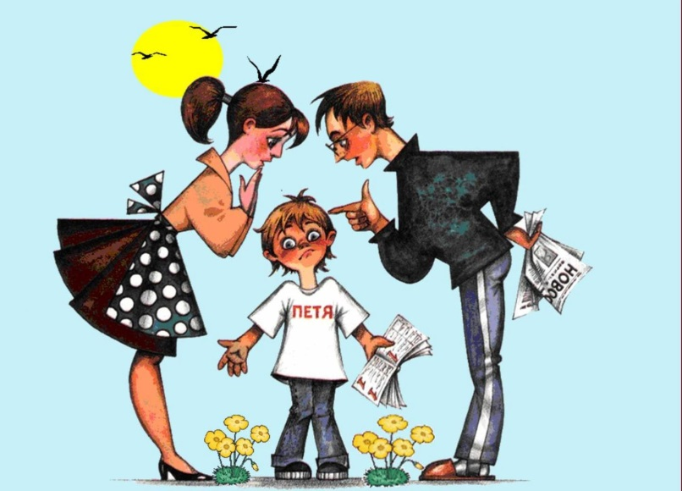
А. Может, выбросить маленького Адольфа из окна, прыгнуть в машину времени и улететь?
Б. Что ты думаешь, глядя на маленького Адольфа?
1. Был ли он бессердечным чудовищем уже тогда? Он таким родился?
2. А если он стал плохим позже — что заставило его встать на этот путь?
3. Справедливо ли будет наказать его за то, чего он на тот момент еще не делал?»

